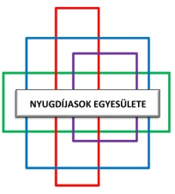
JELENTKEZÉSI LAP

SZÉPKORÚAK TAVASZI KULTURÁLIS TALÁLKOZÓJA

Pécs, 2024. május 9.

1. A szereplő vagy csoport neve
2. A csoport létszáma
3. Az műsorszám címe, műfaja
4. A produkció időtartama
5. Eszköz vagy technikai igény
6. Csoportvezető/szereplő neve, elérhetősége (lakcím, telefonszám, email-cím)
7. Egyéb kérés
8. Rövid ismertető a műsorközlő részére

Határidő: Pécs, 2024. április 15.

…………………………………………
a vezető aláírása

